Computer Vision

HW1



Soheil Shirvani 810195416



در این سوال ابتدا می خواهیم دو عکس را با استفاده از کتاب خانه های پایتون بخوانیم و سپس طیف فرکانسی و فازی آن ها را رسم کنیم و سپس با استفاده از ترکیب فاز و فرکانس انها عکس های جدیدی درست می کنیم. سپس با استفاده از فرکانس های عکس ها و با فاز ثابت عکس های جدیدی درست می کنیم.

ابتدا عکس های رودی را می خوانیم و طیف های آنها را رسم می کنیم:

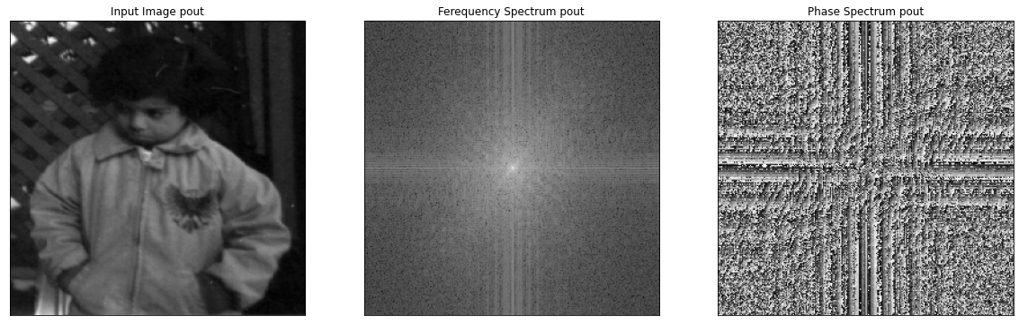

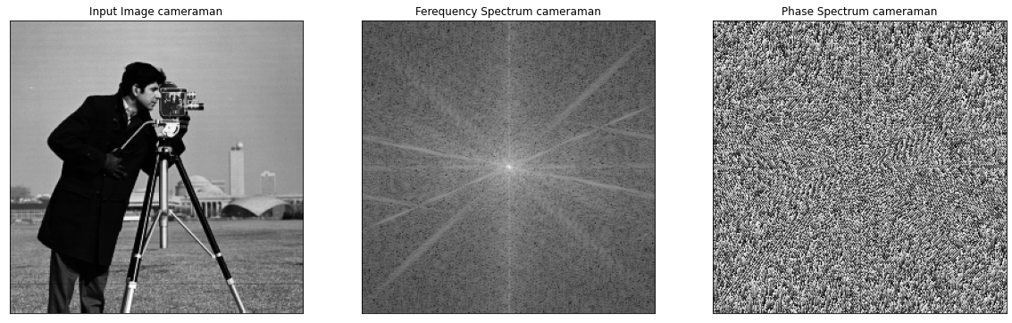

همان طور که انتظار داشتیم اکثر فرکانس ها اطراف مرکز عکس است (عکس طبیعی است)

حال یک بار با استفاده از فرکانس عکس اول و فاز عکس دوم عکسی به وجود می آوریم و یک بار با فرکانس عکس دوم و فاز عکس اول عکسی درست می کنیم که این دو عکس مانند شکل زیر می شوند:

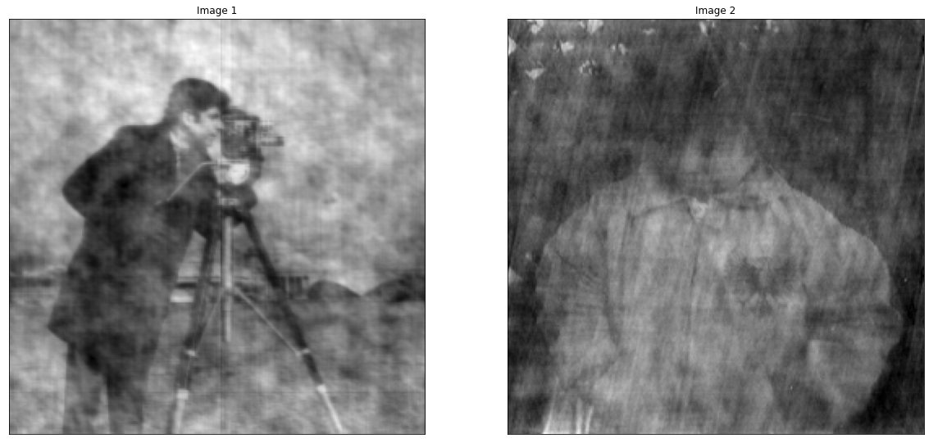

ار این دو عکس می توان نتیجه گرفت که عکس ها وابستگی بیشتری به فاز دارند تا نسبت به اندازه که در این سوال به این موضوع پی بردیم.

در قسمت بعد می خواهیم این دو عکس را فقط با استفاده از اندازه آنها بسازیم و فاز را یک عدد ثابت در نظر بگیریم و عکس های زیر بدست می آید.

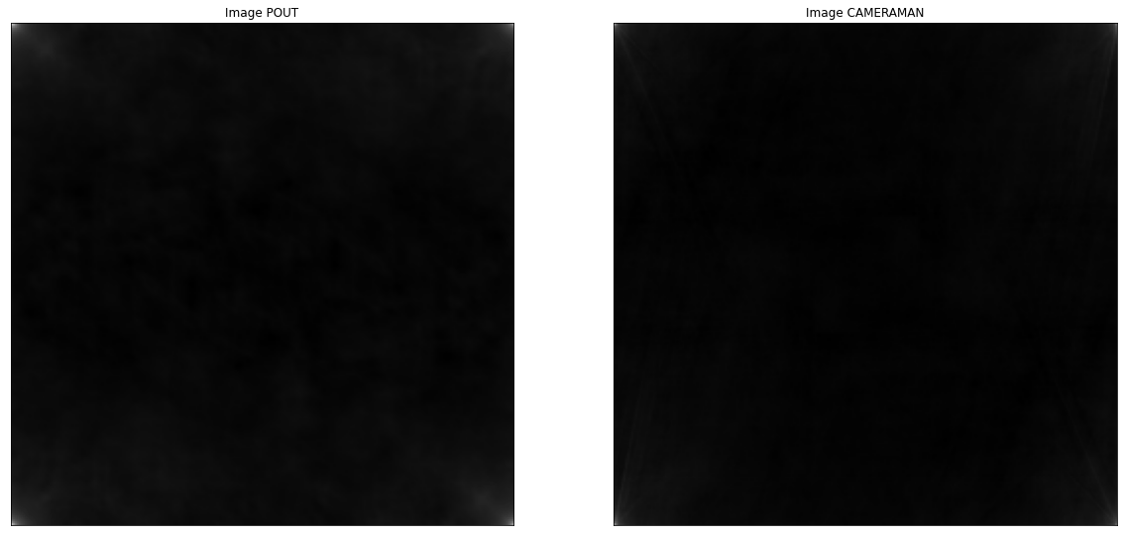

همان طور که می بینیم عکس ها سیاه شده اند. این موضوع را به ما نشان می دهد که ما نمی توانیم یک عکس را فقط با مقدار اندازه ان باز سازی کنیم و فاز عکس مهم تر است. دلیل آن این است که اندازه تصویر فقط مقدار سینوس و کسینوس ها را به ما می دهد و هیچ اطلاعی از جهت این سینوس و کسینوس ها ندارد در حالی که این فاز است که سینوس و کسینوس ها را به هم وصل می کند و خط های تصویر را به وجود می آورد.

در این سوال می خواهیم هیستوگرام مربوط به یک عکس را خودمان متعادل سازی کنیم و عکس خروجی را با ورودی مقایسه کنیم.

ابتدا عکس ورودی را می خوانیم:

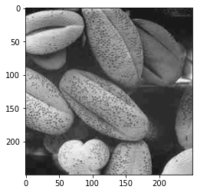

سپس هیستوگرام مربوط به عکس را رسم می کنیم:

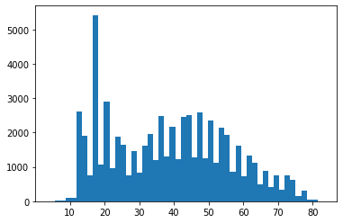

و سپس این هیستوگرام را که از 0 تا 5000 است متعادل کرده و بین 0 تا 255 می اوریم:

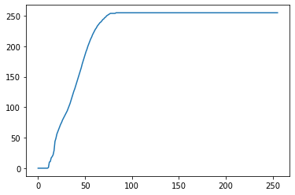

و سپس با هیستوگرام جدید عکس را باز سازی می کنیم و عکس را می بینیم.

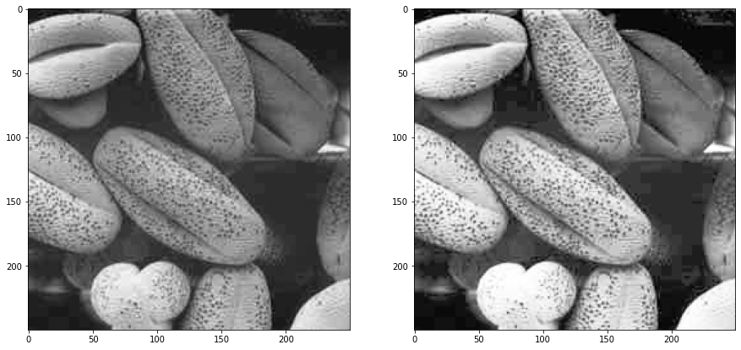

همان طور که می بینیم contrast تصویر بالاتر رفته و کمی روشن تر شده است. این روش میتواند در عکس هایی که تاریک است یا نیاز به دقت بیشتری داریم استفاده کنیم تا اشیا در عکس بهتر دیده شوند.

در این سوال می خواهیم سعی کنیم grid line های یک عکس را که نویز آن عکس است با استفاده از فیلتر های مختلف سعی کنیم که حذف کنیم.

در حالت اول می خواهیم سعی کنیم با یک کرنل 7\*7 میانگین تصویر را در حالت space فیلتر کنیم برای اینکار کرنل را با تصویر کانوالو می کنیم و در خروجی داریم:

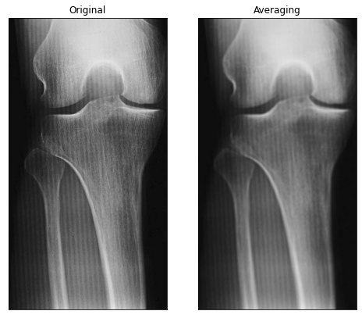

همان طور که می بینیم خط ها کمی بهتر شده است ولی همچنان مقدار زیادی نوییز وجود دارد.

حال می خواهیم تصویر را در دومین فرکانس با استفاده از فیلتر گوسی فیلتر کنیم. برای ابتدا یک کرنل گوسی را با استفاده از فرمول گوسی به وجود می آوریم و سپس با استفاده از آن و fft تصویر آن ها را ضرب کرده و تصویر را فیلتر می کنیم و داریم:

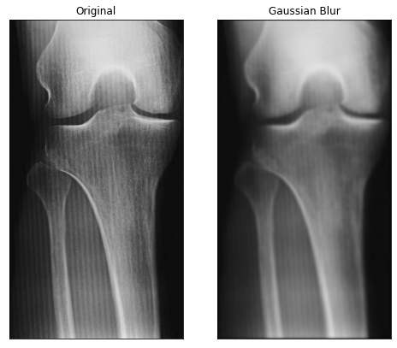

همان طور که می بینیم مقدار خوبی از این خط ها ازبین رفته اند ولی همچنان کامل از بین نرفته اند.

فیلتر گوسی همان طور که از عکس ها نیز مشخص است توانسته بهتر از حالت کرنل میانگین خط ها را حذف کند هر چند بهترین حالت نبوده است.

در حالت سوم سعی می کنیم تا عکس را با فیلتر مناسبت فیلتر کنیم برای اینکار ابتدا عکس و فرکانس عکس را رسم می کنیم:

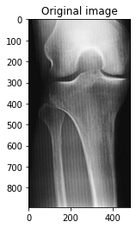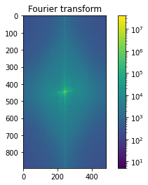

همان طور که میبینیم در فکانس عکس فرکانس های بالایی وجود دارد که باعث این خط ها شده است. برای فیلتر عکس سعی می کنیم با یک فیلتر فقط فرکانس های پایین عکس را نگه داریم مانند عکس زیر:

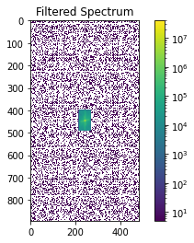

حال اگر با استفاده از فرکانس بدست آماده عکس را بازسازی کنیم داریم:

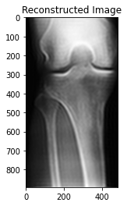

همان طور که می بینیم مقدار خیلی خوبی از خط ها در عکس حذف شده اند که نشان می دهد این فیلتر از دو فیلتر قبلی بهتر عمل کرده است.

در این سوال می خواهیم یک عکس را ابتدا با یک فیلتر پایین گذر ایده آل و سپس با یک فیلتر گوسی فیلتر کرده و خروجی را ببینیم.

ابتدا برای فیلتر گوسی یک کرنل گوسی با استفاده از فرمول آن در حوزه فرکانس با D0=35 می سازیم و سپس با ضرب این فیلتر در فرکانس عکس و تولید مجدد عکس خروجی زیر را بدست می آوریم:

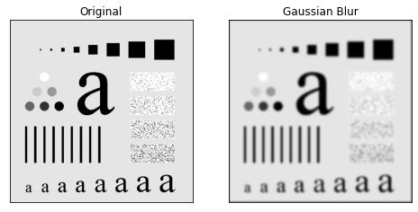

حال یک کرنل پایین گذر ایده آل با D0=35 درست می کنیم به این معنی که با فاصله 35 از مرکز مقدار کرنل 1 و در حالت های دیگر 0 است.

حال این عکس را با این کرنل فیلتر می کنیم و خروجی را داریم:

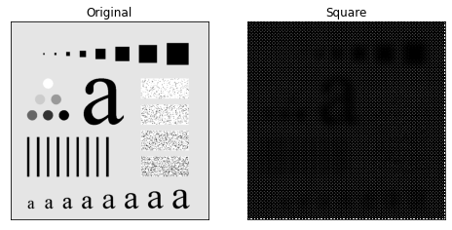

یک سری artifact (نوییز) اضافه با این فیلتر روی عکس به وجود آماده است که نشان می دهد فیلتر ایده آل برای فیلتر کردن عکس ها مناسب نیست.

تبدیل فوریه تابع گوسی مانند شکل زیر است:

حال برای پیدا کردن F(u,0) که x , y فقط در 0 1 و -1 مقدار دارند داریم :

*حال می توانیم اندازه آن را رسم کنیم:*

*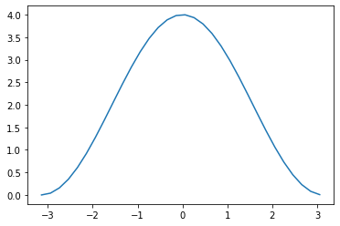*

*از آن جایی که فیلتر لاپلایسن از مشتق دوم عکس استفاده می کند می تواند قسمت هایی از عکس را که تغییر ناگهانی در شدت روشنایی دارد را شناسایی کند به همین خاطر در شناسایی لبه می تواند استفاده شود. این فیلتر به خاطر داشتن مشتق دوم به شدت به نوییز حساس است به همین دلیل معمولا ابتدا عکس ها را با فیلتر هایی مانند فیلتر گوسی صاف می کنند سپس از فیلتر لاپلاسین استفاده می کنند.*

*در این سوال می خواهیم در یک تصویر در دو دومین فضا و فرکانس یک فیلتر لاپلاسین اعمال کنیم و لبه های تصویر را بدست بیاوریم.*

*ابتدا این فیلتر را در فضای تصویر اعمال می کنیم برای اینکار فیلتر را در تصویر کانوالو می کنیم و داریم:*

*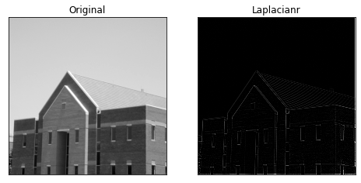*

*حال بار دیگر همین فیلتر را با استفاده از padding به اندازه تصویر رسانده و ان را در فوریه تصویر ضرب و از جواب فوریه عکس می گیریم و تصویر بدست آماده را می سازیم:*

*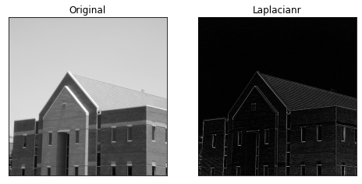*

*همان طور که میبینیم بعد از فیلتر در فضای موقعیت مقداری از لبه ها کمتر از حالت فرکانس است زیرا در حالت موقعین یک ترشهلد روی پیکس ها قرار می گیرد که باعث میشود مقداری از لبه ها کم شود و لبه ها با امتیاز بیشتر بمانند درحالی که در فرکانس این اتفاق نیفتاده است. در حالت ایده آل این دو می توانند شبیه باشند.*

*در این سوال می خواهیم یک عکس RGB را در 3 چنل نوییز های آن را حذف کرده و عکس بدون نویز را بدست آوریم.*

*برای اینکار 3 کانال را از هم جدا می کنیم و هر یک را به تنهایی بررسی می کنیم.*

*برای کانال سبز داریم:*

*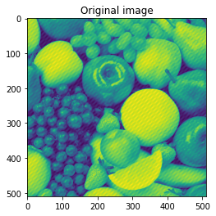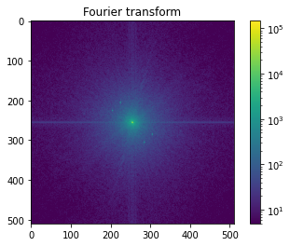*

*همان طور که میبینیم یک سری فرکانس اضافی در فرکانس هست که باید آن ها را حذف کنیم و به شکل زیر می رسیم:*

*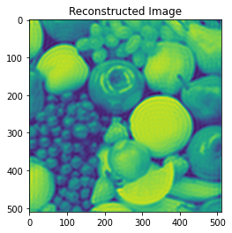*

*برای کانال قرمز داریم:*

*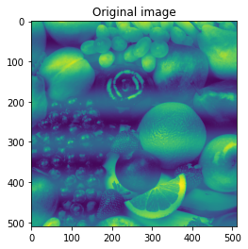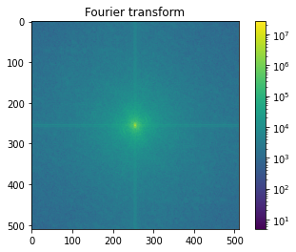*

*همان طور که طیف فرکانسی ان می بینیم مقادیری در ان وجود دارد که بسیار زیاد است. برای از بین بردن نوییز باید این مقادیر را حذف کنیم که این کار را با درست کردن یک mask انجام می دهیم و داریم:*

*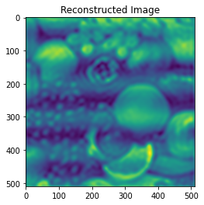*

*و در کانال آبی داریم:*

*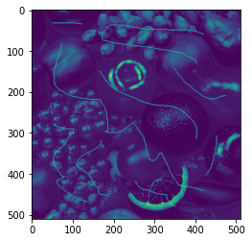*

*همان طور که در عکس می بینیم یک سری خط هایی در این کانال وجود دارند که باید آن ها را حذف کنیم. همان طور که پیداست این خط ها مقادیر بسیار زیادی در پیکسل دارند برای حذف آنها این پیکسل هارا با مقدار میانگین پیکسل های کل تصویر جا گذاری می کنیم و داریم:*

*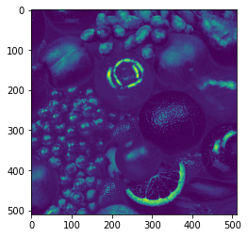*

*حال اگر این 3 کانال را با هم ترکیب کنیم عکس آخر داریم:*

*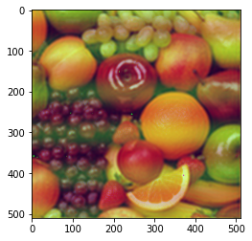*

*در این سوال می خواهیم مدل نویز و حذف کردم آن را ببینیم.*

*تصویر ما :*

*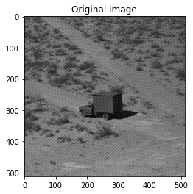*

*همان طور که میبینیم یک سری خط های متناوبی روی تصویر به صورت نویز وجود دارند و این خط ها به صورت تکرار شونده و در یک جهت خاص بوجود آماده اند. بعد از سرچ کردن فهمیدیم که به این نویز نویز متناوب می گویند. از طرفی در طیف فوریه تصویر:*

*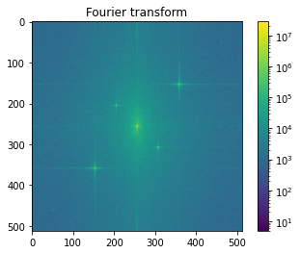*

*می بینیم که در فرکانس هایی نوییز های وجود دارد که در دو طرف فرکانس مرکزی آماده اند که این نشان دیگری از وجود نویز متناوب است.*

*حال این تصویر را فیلتر می کنیم و فرکانس های نویز را حذف می کنیم و داریم:*

*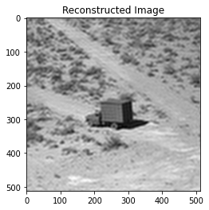*

*این فیلتر را ما در حوزه ی فرکانس انجام دادهایم چرا که پیدا کردن این فیلتر در حوزه زمان بسیار مشکل و از نظر زمانی زیاد است درحالی که با دیدن فرکانس های تصویر به راحتی می توان فیلتری برای حذف نوییز های آن پیدا کرد.*